**O QUE É PADRÃO DE DESIGN?**

Uma solução repetível para problemas comuns em desenvolvimento de software.

**COMPONENTES CONTROLADOS**

Padrão de design para formulários.

Exibe uma saída para inputs de formulários. Não possuem estado próprio. Dependente do componente pai para o data. Emite um evento quando o usuário tenta alterar o input.

Considerando um input de e-mail:

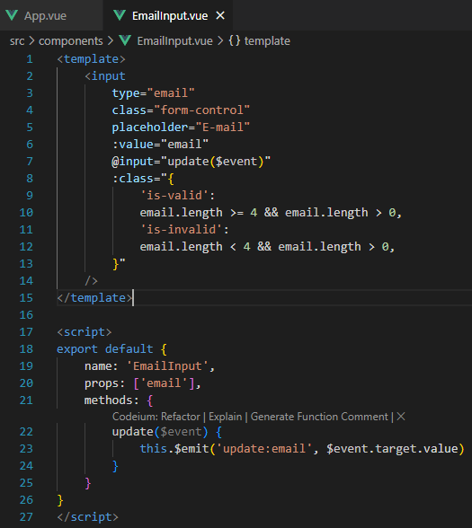

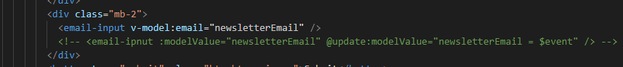

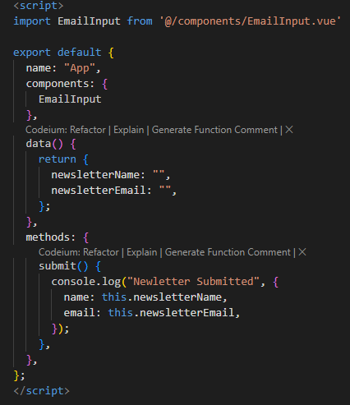

**SEPARAÇÃO DE PREOCUPAÇÕES**

A ideia é separar diferentes tipos de lógica.

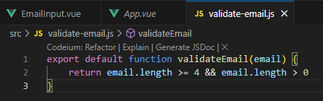

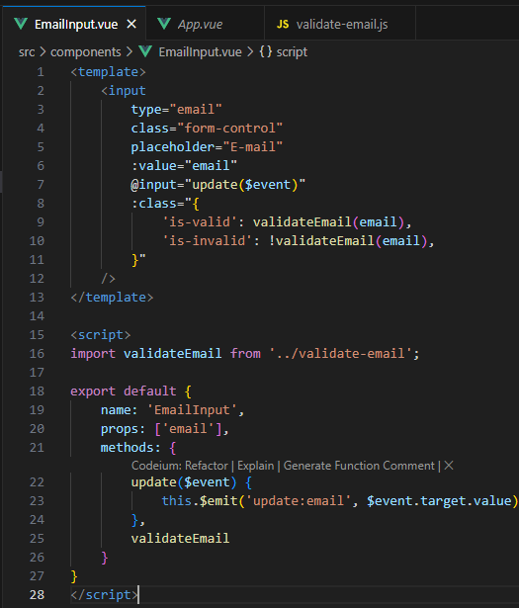

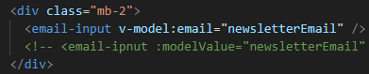

**EMOJIS**

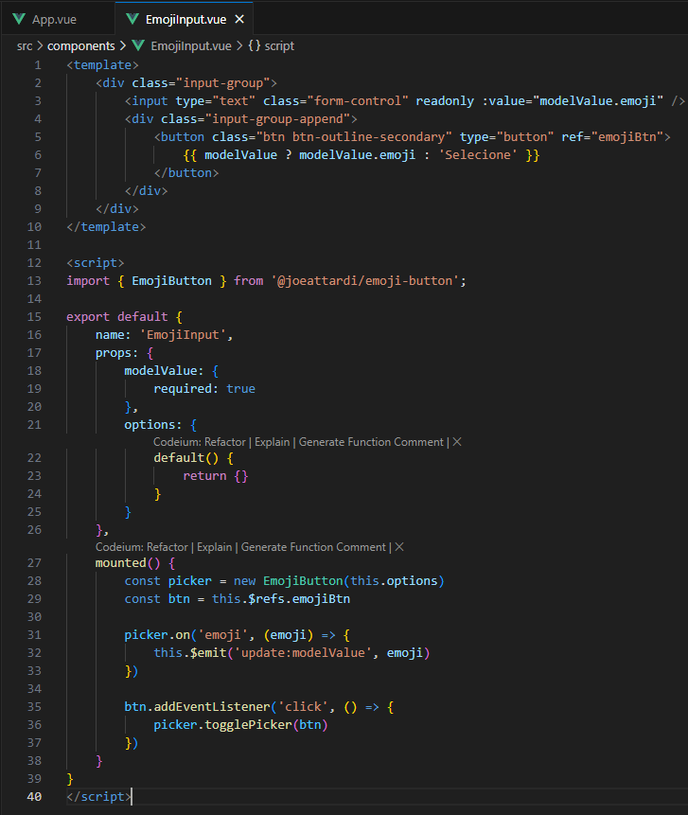

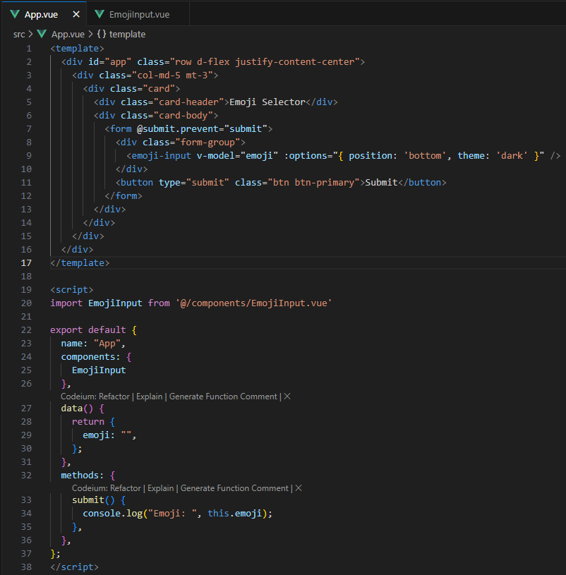

**ALÉM DO SISTEMA DE EVENTOS DO VUE**

Podemos usar o created e o unmounted para fechar uma modal ao pressionar o botão esc:

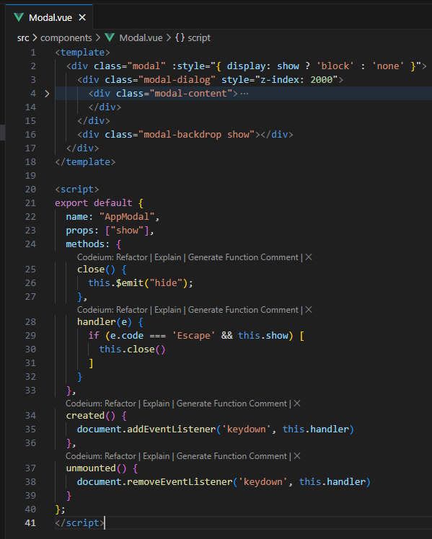

**ENCAPSULANDO ROLAGEM**

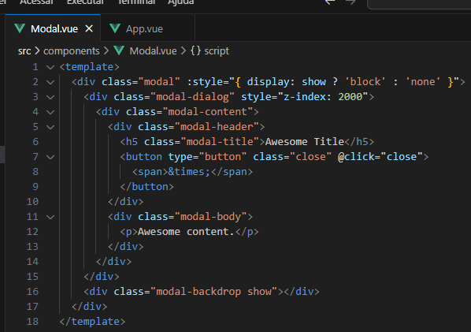

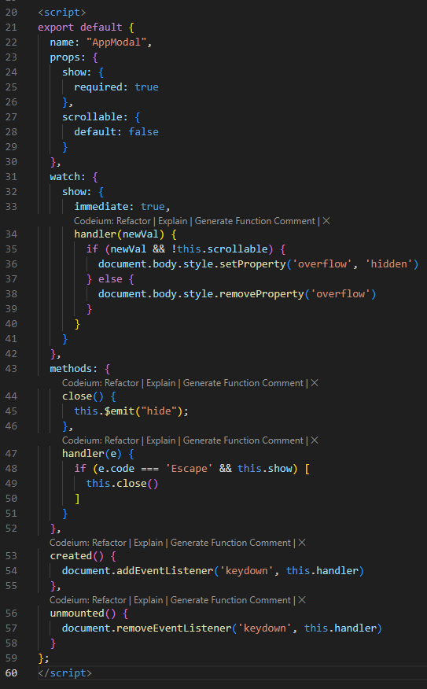

**O COMPONENTE TELEPORTE**

Um componente para mover um elemento de um local para outro.

Vuex => Deverá ser usado somente para estado global. Com ele, não é necessário se preocupar com a comunicação entre os componentes.